常州市2013年初中升学统一考试化学试卷及答案
可能用到的相对原子质量：Ar(H)=1 Ar(C)=12 Ar(N)=14 Ar(O)=16 Ar(Cl)=35.5 Ar(Na)=23
Ar(Mg)=24 Ar(Al)=27 Ar(K)= 39 Ar(Ca)=40 Ar(Mn)=55 Ar(Fe)=56 Ar(Cu)=64 Ar(Zn)=65
一、选择题（本题包括20小题，每小题2分，共40分。每小题只有一个选项符合题意）
1. 日益严峻的能源危机促进了可再生能源的研究。下列属于可再生能源的的是
A.太阳能 B.煤 C.石油 D.天然气
2. 工业炼铁的主要设备是
A.平炉 B.高炉 C.电炉 D.转炉
3. 下列仪器名称，书写正确的是
A.椎形瓶 B.胶头滴管 C.铁夹台 D.封液漏斗
4. 生活中的下列物质不属于溶液的是
A.碘酒 B.白醋 C.豆浆 D.蔗糖水
5. 下列物质由分子构成的是
A.氢氧化钠 B.氯化钙 C.铝 D.水
6. 燃烧镁条时，夹持镁条用
A.坩埚钳 B.试管夹 C.手 D.止水夹
7. 人体内碘元素过量易导致
A.侏儒症 B.佝偻病 C.甲状泉疾病 D.贫血症
8. “2H”表示
A.2个氢原子 B.2个氢离子 C.2个氢分子 D.2个氢元素
9. 下列物质的分类，错误的是
A.C——单质 B.CO——氧化物 C.H₂CO₃——盐 D.C₆H₁₂O₆——有机化合物
10. 张贴明显的安全标志是一项重要的安全措施，炸药厂应张贴的安全标志是
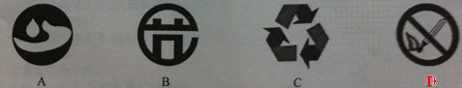
- 美国的两位科学家因“G蛋白偶联受体”研究领域的杰出贡献而荣获2012年诺贝尔化学奖。下列不会使
蛋白质发生化学变化、失去原有生理功能的是
A.甲醛 B.硫酸铵 C.乙酸铅 D.浓硝酸
12. 下列铁制品的防锈方法不合理的是
A.汽车外壳——烤漆 B.水龙头——镀防护金属 C.公交车扶手——涂防锈油 D.脸盆——烧涂搪瓷
晋代葛洪的《食肉方》（去除黑痣的药方）中记载：“取白炭灰（熟石灰）、荻灰（草木灰）等分煎合……可去黑痣”。据此完成13~14小题。
- 该药方涉及的化学反应原理为：Ca(OH)₂＋K₂CO3Error: Reference source not foundCaCO₃↓＋2X，X是起到“食肉”作用的主要物质，其
化学式为
A.KH B.H₂O C.K₂O D.KOH
14. 荻灰在农业生产中可作为肥料，它属于
A.磷肥 B.钾肥 C.氮肥 D.复合肥
- “花气袭人知骤暖，鹊声穿树喜新晴”描述了春天晴暖、鸟语花香的山村美景。下列从微观角度对“花气袭
人知骤暖”的解释最合理的是
A.微粒的体积小、质量轻 B.微粒间有空隙 C.微粒在不断运动 D.温度越高，微粒运动越快
16. 下列各组物质，用灼烧的方法不易区别的是
A.聚乙烯、聚氯乙烯 B.羊毛线、纯棉线 C.面粉、葡萄糖 D.炭粉、二氧化锰
17. 在pH=14的溶液中能大量共存的一组离子是
A.Na⁺、K⁺、SO₄²⁻ B.H⁺、Cu²⁺、SO₄²⁻ C. Na⁺、NH₄⁺、NO₃⁻ D.Ca²⁺、NO₃⁻、CO₃²⁻
18. 2012年6月，第117号化学元素被成功验证。下列关于该元素原子的叙述错误的是
A.由原子核和核外电子构成 B.核电荷数等于核外电子数 C.质量主要集中原子核上 D.是一个实心球体
19. 某同学要测量一块不规则食盐晶体的体积，下列方法合理的是
①将食盐晶体磨成粉末，放入空量筒中，读数
②将食盐晶体放入盛有饱和食盐水的量筒中，读取液面刻度的变化值
③将食盐晶体放入盛满水的集气瓶中，收集溢出的水倒入空量筒中，读数
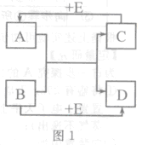
A.仅② B.仅③ C.仅①② D.仅①③
20. A、B、C、D、E是初中化学常见的5种化合物，均由碳、氢、氧、氯、钠、钙6种元
素中的2种或3种组成，常温下它们的转化关系如图所示（部分反应的生成物未全部标
出），下列推断正确的是
A.若E是CO₂，A一定是Na₂CO₃ B.若E是HCl，A一定是CO₂
C.若E是NaOH，B一定是酸 D.若E是Na₂CO₃，B一定是酸
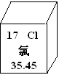
二（本题包括5小题，共23分）
21.（4分）右图是元素周期表中的一格，提供了氧元素的相关信息。
（1）氯元素的原子序数为 ；
（2）用化学符号表示氯离子： ；
（3）二氧化二氯是一种常见的漂白剂，化学式为 ，其中氯元素的化合价为 。
22.（6分）（1）选用符合要求的物质的字母填空。
A.氯化钠 B.干冰 C.氧气 D.氮气 E.石墨
①常用作电池电极的是： ； ②常用作食品保护气的是： ；
③常用作厨房调味剂的是： ； ④常用于人工降雨的是： ；
（2）解决生产中的下列问题时，利用的是哪种性质上的差异，选用对应的字母填空。
A.密度 B.硬度 C.沸点 D.熔点
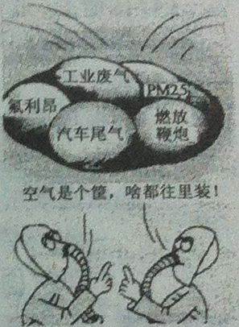
①氮气和氧气的 不同，因此可用分离液态空气的方法制取氧气；
②金的 比二氧化硅（黄沙的主要成分）大，因此在冲沙淘金时先沉降。

23.（5分）观察右图漫画，回答下列问题。
（1）酸雨是指pH小于 的降水。工业废气、汽车尾气中的SO₂是造成酸雨的罪魁祸首；
燃放鞭炮时，火药中的硫也会燃烧生成SO₂，写出该反应的化学方程式 ；
（2）防毒面具常利用活性炭的 性除去有害物质；
（3）下列行为不利于保护环境的是 （填字母）。
A.推广使用无氟冰箱 B.禁止或控制燃放鞭炮
C.工业废气达标排放 D.以私家车代替公交车出行
- （4分）化学扑克是用卡片类扑克为载体，按照一定规则进行游戏的一处学习方式，请你和大家一起来玩化
学扑克吧。
- 对出规则：甲出一对表示相同物质的牌，其他玩家也必须跟进任何一对表示相同物质的牌。若甲出的牌为：
“生石灰”、“CaO”。乙有如下五张牌：“氢氧化钠”、“氢氧化钙”、“火碱”、“NaOH”、“Ca(OH)₂”，则乙
有 种符合对出规则的出牌组合。
- 单补规则：甲出一张牌作为反应物，乙必须跟出一张能与其反应的牌，当反应物凑齐后，后面的玩家才能
跟出该反应的生成物，若甲出的牌为“CaCO₃”，乙有如下4张牌：“氧气”、“盐酸”、“NaOH”、“CuO”，
则乙应跟出的牌为 ；丙有如下4张牌：“CO₂”、“CaCl₂”、“CO”、“H₂O”，丙不能跟出的牌为 。
- 串出规则：甲出一个化学方程式，其他玩家也必须跟进一个基本反应类型相同的化学方程，若甲出
“NaOH+HCl=NaCl+H₂O”，则乙应出 。
A.NH₃+HCl=NH₄Cl B.H₂CO₃=H₂O+CO₂↑ C.H₂S+Cl₂=2HCl+S↓ D.KI+AgNO₃=KNO₃+AgI↓
- 硝酸钾和硝酸钠在不同温度时的溶解度如下表所示。
温度/℃ |  | 0 | 10 | 20 | 30 | 40 | 50 | 60 | 70 | 80 | 90 | 100
溶解度/g | 硝酸钾 | 13.3 | 20.9 | 31.6 | 45.8 | 63.9[来源:] | 85.5 | 110[来源:学§科§网Z§X§X§K] | 138 | 169 | 202 | 246
溶解度/g | 硝酸钠 | 73 | 80 | 87 | 95 | 103 | 114 | 125 | 136 | 150 | 163 | 170
（1）20℃时，向100g水中加入35g 硝酸钾，要使其完全溶解，应 溶液温度；
（2）现有80℃的硝酸钠饱和溶液250g，要使其析出晶体70g应降温至 ℃；
（3）硝酸钾和硝酸钠在t℃时的溶解度均为W，分析上表可推知，W的数值所在的最小范围是 ；
将溶剂质量相同的硝酸钾和硝酸钠的饱和溶液从t₁℃降温到t₂℃，前者析出的晶体比后者多，则t₁、t₂的取
值范围正确的是 （填字母）。
A.仅0≤t₂<t₁≤t B. 仅t≤t₂<t₁≤100 C.0≤t₂<t₁≤100

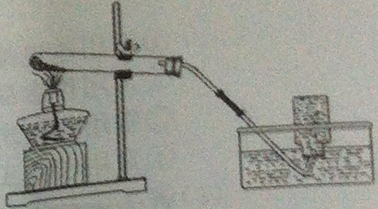
三、（本题包括2小题，共19分）
26. （10分）使用如图所示装置制取氧气。
（1）写出加热高锰酸制氧气的化学方程式： ；
（2）指出图示装置中一个明显不足之处： ；
（3）氧气收集完成后，测得其纯度明显偏低，原因可能是： （填字母、可多选）。
A.高锰酸钾中混入了二氧化锰 B.收集前，集气瓶中未注满水
C.收集后，集气瓶中仍有少量水 D.未见气泡连续均匀冒出时就开始收集
（4）在研究“适于制取氧气的物质及其反应条件”的过程中，某同学完成了右表所示系列实验：
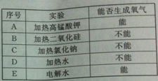
①根据实验A、B、C，可以得出的结论是：在一定条件下， ；
②根据实验D、E，可以得出的结论是： 是影响
物质能否反应产生氧气的重要因素。
- 将10克高锰酸钾加热一段时间后，称得剩余固体的质量为9.36g。试
计算：
①产生氧气的质量；
②剩余高锰酸钾的质量。

- （9分）某同学利用以下药品：长、宽和厚度均相同的锌片、铁片与铜片、稀硫酸、硫酸亚铁溶液、硫酸铜
溶液、硫酸锌溶液、锌粉，验证锌、铁、铜的金属活动性序。
（1）实验前，用砂纸打磨金属片的目的是： ；
（2）根据实验目的，该同学设计了实验I、Ⅱ两种合理的方案，如下图所示：
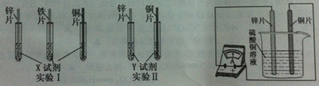
若X、Y是两种不同的试剂，则X、Y中溶质的化学式依次为 、 。
（3）该同学将硫酸亚铁溶液和硫酸铜溶液混合在一起，溶液呈现青色。
A. 向混合液中加入过量锌粉，搅拌，溶液颜色的变化应为：青色变浅至 色，最终变为无色；
B. 向混合溶液中插入锌片，待其浸没部分表面变色后，溶液仍为青色，取下锌片表面附着的粉末，经检验
其组成为铁和铜。粉末中存在铁的原因：
①反应生成了铁，写出该反应的化学方程式 ；
② ；
- 如上图右所示，该同学用导线将锌片和铜片连接起来，接入电流表，然后把它们一起插入硫酸铜溶液中，
该实验的现象为：①电流表 ；②铜片表面 。

四、（本题包括2小题，共12分）
28.（6分）某矿石由MgO、Fe₂O₃、CuO和SiO₂组成，用它制备氢氧化镁的流程示意图如下图所示：
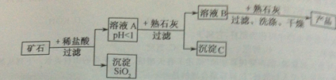
（1）溶液A中共含有 种阳离子；
（2）在溶液A中加入熟石灰调节溶液的pH，可以使溶液中的金属阳离子转化为沉淀，该实验条件下，使金属
阳离子沉淀的相关pH数据见下表。为保证产品纯度，减少产品损失，并便于操作，溶液B的pH可容许
的范围为 ；
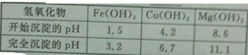
（3）溶液B中一定含有的溶质为 （填化学式）；
（4）写出溶液B中加入熟石灰，生成产品的化学方程式： 。

- (6分) 某肉联厂在鲜肉表面涂沫白色粉末A以延长保质时间，小新进行了如下实验，探究化合物A的化学
组成。
【定性研究】
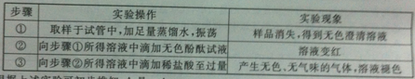
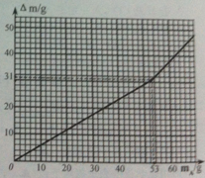
根据上述可初步推知，A是 ；
【定量研究】为进一步探究A的化学组成，进行如下实验：
① 将盛有292g质量分数为12.5%的稀盐酸的装置置于电子天平上（该装置
可确保氯化氢和水蒸气不逸出）；
② 向装置中加入2.0gA，在天平读数不再变化时记录数据；
③ 重复②若干次；
④ 以m_{A}(加入A的质量)为横坐标，以△m（溶液的增重）为纵坐标，绘得
如图所示。
通过计算回答下列问题：
（1）实验中反应生成的气体的总质量为 g；
（2）A中阳离子与阴离子质量的最简整数比为 ；
（3）A的化学式为 。

五、（本题包括2小题，你只需选做其中一个小题，若两小题全做则以30题计分，共6分）
30.（6分）2012年6月，“蛟龙”号载人潜水器创造了我国载人深潜新记录，实现了我国深海技术发展的重大跨
越。
- “蛟龙”号身披能抗超高压的钛合金“龙甲”。钛合金属于 材料，它的硬度 （填“小于”
或“大于”）金属钛的硬度；
（2）下潜时，载人舱里的气体与外界空气相同，其中氧气的体积分数约为 %。
（3）深海潜航中可观测海底的“热液”与“冷泉”现象。前者是海水渗入地下，被熔岩加热后重返海底的活动。
该海水中的丰富矿物在重返地表时遭遇冷水后沉积，沉积的主要原因是： 。
后者的形成原因之一是海底天然气的溢出，天然气的主要成分是甲烷，完全燃烧生成二氧化碳和水，写出
该反应的化学方程式： 。

31（6分）风和日丽的假日，同学们相约去湖边烧烤。
（1）小黄采购食物时，已购买了土豆、牛肉、虾和黄油，就营养均衡的角度而言，还应采购 （填字母）；
A.鲫鱼 B.青椒 C.鸡翅 D.面包
（2）小赵生火时，发现火柴不能直接将干燥的木炭点燃，为顺利生火，可采取的措施是： 。
（3）小李烧烤时尽量避免烤焦食物，因为烤焦的食物中含苯并芘（C₂₀H₁₂）等多种有害物质，苯并芘中碳元素
的质量分数约为 %（保留一位小数）；
（4）小谭清洗餐具时使用了洗洁精，利用其 作用将餐具洗得更洁净；
（5）烧烤结束，灭火时发现，少量水浇在炽热的木炭上，火焰反而更大，这是由于此时生成了一氧化碳和氢气，
写出该反应的化学方程式： 。

参 考 答 案源:Z.x
一、选择题（本题包括20小题，每小题2分，共40分。每小题只有1个选项符合题意。）
题号 | 1 | 2 | 3 | 4 | 5 | 6 | 7 | 8 | 9 | 10
答案 | A | B | B | C | D | A | C | A | C | D
题号 | 11 | 12 | 13 | 14 | 15 | 16 | 17 | 18 | 19 | 20
答案 | B | C | D | B | D | C | A | D | A | C
二、（本题包括5小题，共23分）
21．⑴17； ⑵Cl⁻； ⑶ClO₂。 22．⑴①E； ②D； ③A； ④B。 ⑵①C； ②A。
点燃
23．⑴5.6 S+O₂ SO₂； ⑵吸附； ⑶D。
24．⑴4； ⑵盐酸 CO； ⑶D。
25．⑴升高； ⑵10； ⑶125-136 C。
三、（本题包括2小题，共19分）
△
26．⑴2KMnO₄ K₂MnO₄+MnO₂+O₂↑； ⑵试管口没放一团棉花； ⑶BD；
⑷①像高锰酸钾这样能反应产生氧气的物质才适于制氧气； ②反应条件；
⑸①产生氧气的质量为10g-9.36g=0.64g； ②6.32g。
- ⑴除去金属表面的氧化物(或污物)； ⑵H₂SO₄ FeSO₄； ⑶A．浅绿。B．①FeSO₄+Zn=ZnSO₄+Fe；
②铜和锌构成原电池、电子转移过程中亚铁离子得到电子变成铁单质；
⑷①指针发生偏转； ②变粗。
四、（本题包括2小题，共12分）
28．⑴4； ⑵6.7-8.6； ⑶MgCl₂和CaCl₂； ⑷MgCl₂+Ca(OH)₂=Mg(OH)₂↓+ CaCl₂。
29．【定性研究】Na₂CO₃或NaHCO₃ 【定量研究】⑴22； ⑵23：30； ⑶Na₂CO₃。
五、（本题包括2小题，你只需选做其中一个小题，若两小题全做则以30题计分，共6分）
30．⑴金属 大于； ⑵21；
点燃
⑶温度降低，矿物的溶解度减小，结晶析出 CH₄+2O₂ 2H₂O+CO₂。
31．⑴B； ⑵先用火柴引燃薄的小木材，再用木材引燃木炭；
高温
⑶95.2； ⑷乳化； ⑸H₂O(气)+C H₂+CO

